Yago Otero Martínez – Tarea 2 creación de tablas

Ejercicio 1:

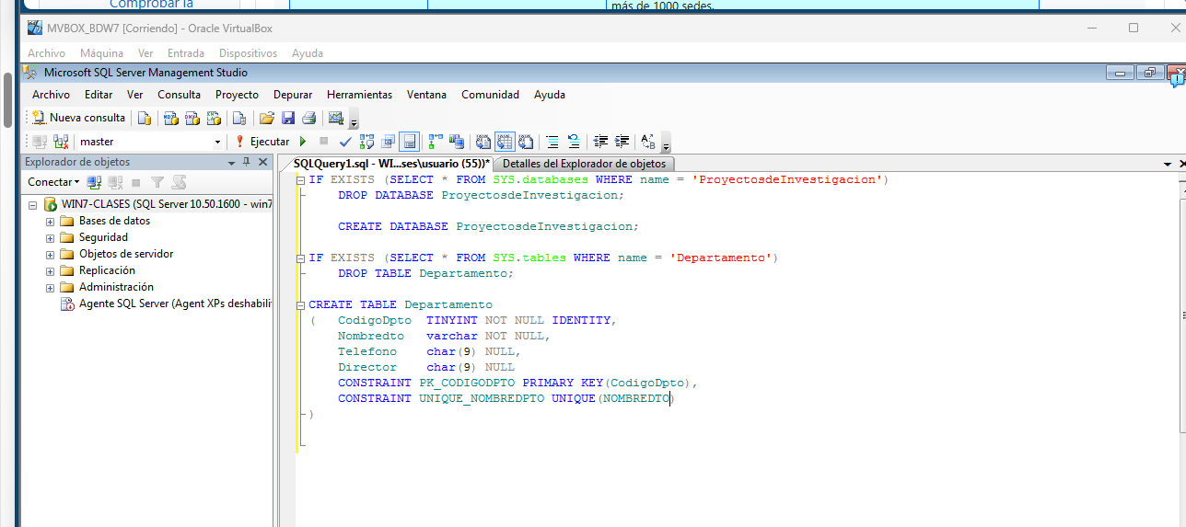

Ejercicio 2:
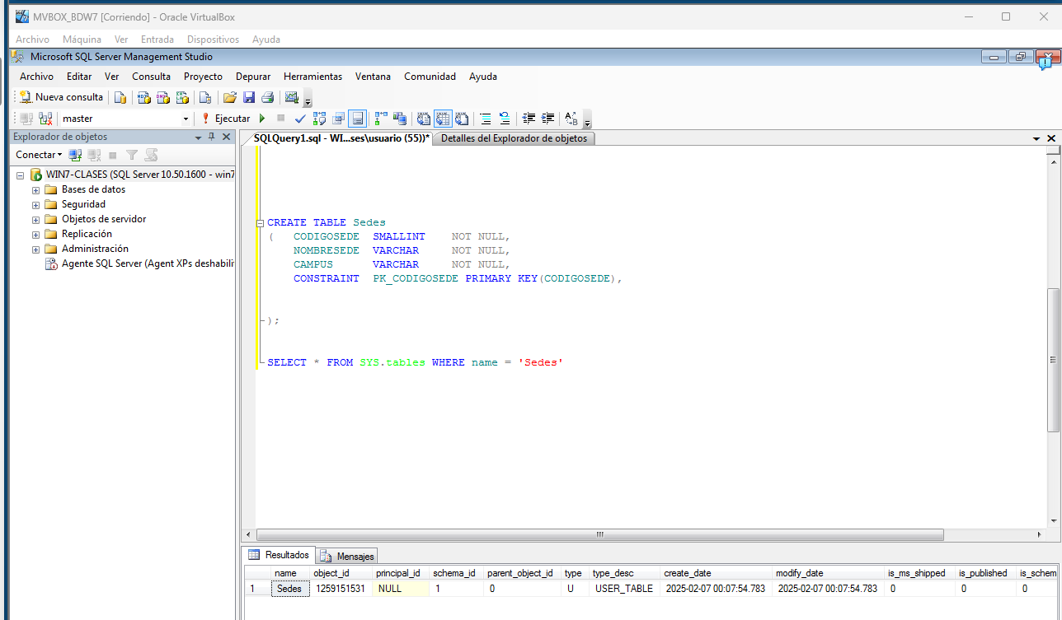

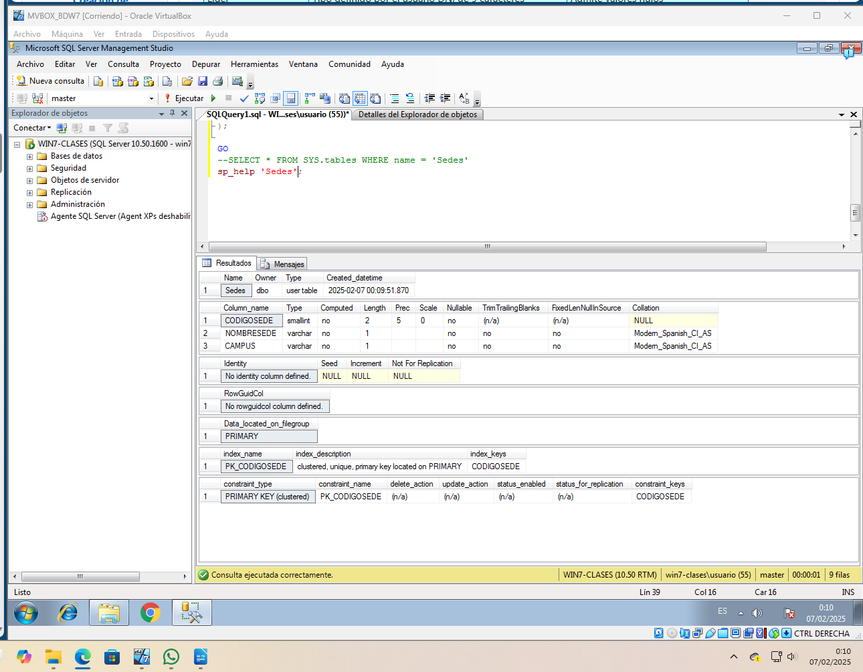

El propietario de la tabla es dbo por el hecho de que es el esquema principal de la tabla.

Ejercicio 3:

